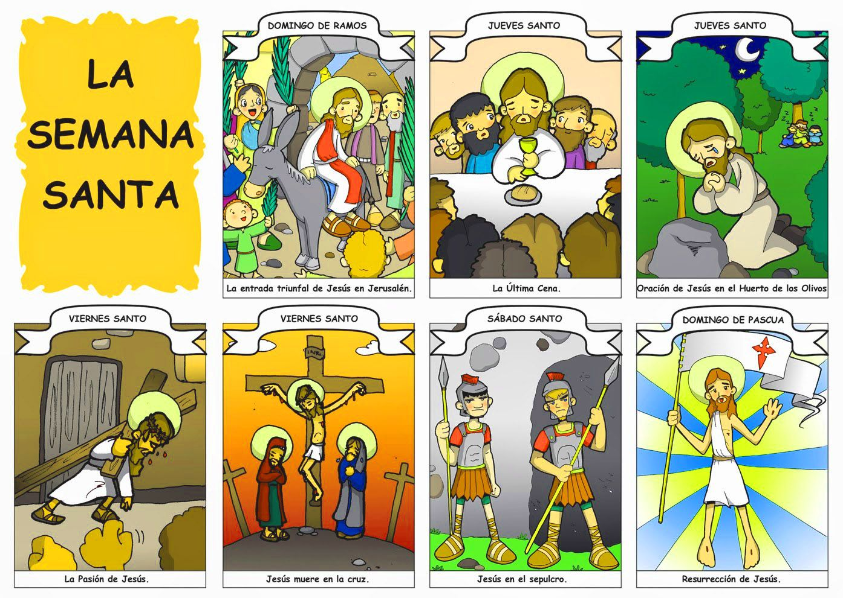**La Semana Santa**

**Investigación:**

**1.- ¿Qué es la Cuaresma?**

**R.**

**2.- ¿Cuándo comienza y cuándo termina la cuaresma?**

**R.**

**3.- ¿Qué es la Semana Santa?**

**R.**

**4.- Investiga: Qué significa cada día de la Semana Santa desde el “Domingo de Ramos” hasta el “Domingo de Pascua” (puedes recortar y pegar dibujos o dibujar).**

* **Domingo de Ramos:**
* **Lunes Santo:**
* **Martes Santo:**
* **Miércoles Santo:**
* **Jueves Santo:**
* **Viernes Santo:**
* **Sábado Santo:**
* **Domingo de Pascua:**

**5.- Responde las siguientes preguntas:**

1. **¿Qué dijo Jesús sobre la Pascua? Lee (Lucas 24:39).**

**R.**

1. **¿Dónde nace la tradición de los huevos de Pascua?**

**R.**

1. **¿Cuál es el significado de los huevos de Pascua?**

**R.**

1. **¿Por qué se regalan huevos de Pascua?**

**R.**

1. **¿Qué significado tiene el conejo con la Pascua?**

**R.**